Nº EMPENHO: 5193
NOTA DE DESPESA: 30710
NOME: MICHELE CRISTIANE ALVES GONÇALVES
MÊS REFERÊNCIA: AGOSTO/2025 - INSCRIÇÃO

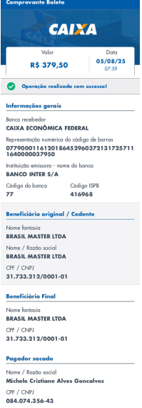
COMPROVANTE DE PAGAMENTO

